

**PROJETO INTEGRADOR II [GADS1046]**

**ATIVIDADE 1: PROJETO LÓGICO**

|  |  |
| --- | --- |
| **TÍTULO DO PROJETO** | **Sistema Para controle de Estoque** |
| **NOME COMPLETO:** | **Leandro Vitorino Marinho** |
| **MATRÍCULA** | 21200295 |
| **PERÍODO:** | **2024.1** |

SUMÁRIO

1. Introdução

O controle eficaz de um estoque é fundamental para o sucesso operacional de uma papelaria. Esta documentação descreve o projeto de um sistema de controle de estoque de entrada e saída de materiais, visando otimizar a gestão de recursos e garantir o abastecimento adequado dos produtos.

* 1. Objetivos
     1. Objetivo Geral

Desenvolver um sistema de controle de estoque entrada e saída de materiais de maneira que automatize os processos de registo, atualização e consulta de dados, aprimorando a eficiência operacional da papelaria.

1.1.2 Objetivos Específicos

* Permitir o cadastro de novos materiais e fornecedores.
* Registar as entradas de materiais no estoque, incluindo informações como quantidade, data e fornecedor.
* Registar as saídas de materiais do estoque, incluindo informações como quantidade, data e destino.
* Facilitar a consulta de informações sobre o estoque disponível e o histórico de movimentações.
* Gerar relatórios para análise de desempenho e tomada de decisões estratégicas.
  1. Metodologia Aplicada

O projeto será conduzido seguindo a abordagem ágil, com base no framework Scrum. Isso possibilitará entregas incrementais de funcionalidades, permitindo adaptações contínuas às necessidades do cliente e maximizando o valor entregue.

* 1. Cronograma de Projeto

O cronograma do projeto será dividido em sprints de duas semanas cada, com reuniões de planejamento, revisão e retrospectiva ao final de cada ciclo. O cronograma detalhado das atividades será elaborado em conjunto com a equipe, priorizando as funcionalidades de maior valor para o cliente.

|  |  |  |
| --- | --- | --- |
| Sprint | Data de Início | Previsão de Término |
| 1 | 10/05/2024 | 24/05/2024 |
| 2 | 27/05/2024 | 10/06/2024 |
| 3 | 11/06/2024 | 25/06/2024 |
| 4 | 26/06/2024 | 10/07/2024 |

Essas datas podem ser ajustadas de acordo com a realidade do projeto e a disponibilidade da equipe.

1. Mini Mundo
   1. Descrição do levantamento de requisitos

Os requisitos foram levantados por meio de entrevistas com os proprietários da papelaria e análise detalhada das necessidades do negócio. Foram identificadas as principais funcionalidades e requisitos essenciais para o sistema.

* 1. Apresentação do Mini mundo

A papelaria "Papelaria Central" é uma empresa que oferece uma ampla variedade de materiais escolares, de escritório e artigos de papelaria em geral. A loja trabalha com diversos fornecedores para garantir a disponibilidade constante de produtos e atender às demandas dos clientes.

2.2.1 Materiais

A papelaria possui um amplo catálogo de materiais, incluindo:

Canetas

Lápis

Cadernos

Papéis

Pastas

Artigos de escritório diversos

Cada material possui um código único, uma descrição detalhada e um preço de venda.

2.2.2 Fornecedores

A papelaria mantém relacionamentos com fornecedores confiáveis, responsáveis pelo abastecimento regular dos materiais. Os principais fornecedores incluem:

Fornecedor A

Especializado em materiais de escritório.

Contato: [Contato do Fornecedor A]

Fornecedor B

Fornecedor de papéis e envelopes.

Contato: [Contato do Fornecedor B]

Cada fornecedor possui informações detalhadas de contato, incluindo nome, endereço e telefone.

2.2.3 Movimentações de Estoque

O sistema de controle de estoque registra as movimentações de entrada e saída de materiais. As principais operações incluem:

Entrada de Estoque: Registro da chegada de novos materiais à papelaria, incluindo quantidade, data de recebimento e fornecedor.

Saída de Estoque: Registro das vendas realizadas, indicando o material vendido, quantidade, data da venda e cliente.

2.2.4 Funcionários

A equipe da papelaria é composta por funcionários responsáveis pelo atendimento aos clientes, reposição de estoque e gerenciamento do sistema. Cada funcionário possui um login e senha para acessar o sistema de controle de estoque.

1. Modelagem Conceitual
   1. Diagrama de Classe de domínio

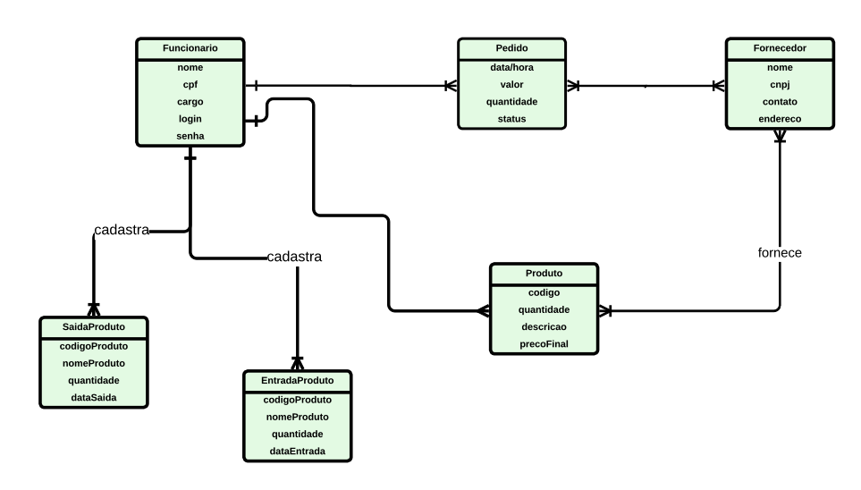

* 1. Diagrama de Caso de Uso

